DECLARACIÓN DE AUTORÍA Y ORIGINALIDAD
DE TRABAJO FIN DE MÁSTER
[NOMBRE Y APELLIDOS], con [DNI / pasaporte / documento de identificación] nº: [nº documento], estudiante del Máster Universitario [nombre del Máster], en relación con el Trabajo Fin de Máster [nombre del TFM] presentado para su defensa y evaluación en el curso [20--/20--], declara que asume la originalidad de dicho trabajo, entendida en el sentido de que no ha utilizado fuentes sin citarlas debidamente.

Granada, a [fecha]

[firma]
[nombre y apellidos]

Información básica sobre protección de sus datos personales aportados
Responsable: | UNIVERSIDAD DE GRANADA
Legitimación: | La Universidad de Granada se encuentra legitimada para el tratamiento de sus datos por ser necesario para el cumplimiento de una misión realizada en interés público o en el ejercicio de los poderes públicos conferidos al responsable del mismo: art. 6.1.e) del Reglamento General de Protección de Datos.
Finalidad: | Gestionar su declaración de autoría y originalidad
Destinatarios: | No se prevén comunicaciones de datos
Derechos: | Tiene derecho a solicitar el acceso, oposición, rectificación, supresión o limitación del tratamiento de sus datos, tal y como se explica en la información adicional. | 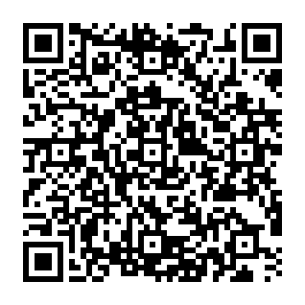
Información adicional: | Puede consultar la información adicional y detallada sobre protección de datos en los siguientes enlaces: https://secretariageneral.ugr.es/pages/proteccion_datos/leyendas-informativas/_img/informacionadicionalgestionacademica/%21  https://secretariageneral.ugr.es/pages/proteccion_datos/leyendas-informativas/_img/informacionadicionalproduccioninvestigadora/%21

